学号 WA2214014 专业 人工智能 姓名 杨跃浙

实验日期 **05.30**  教师签字 成绩

实验报告

【实验名称】 **实验2-简单查询实验**

【实验目的】

1. 熟练掌握SQL语言查询语句SELECT的基本语法；

2. 熟悉各种表达选择查询条件和展示结果目标列的方式；

3. 理解分组的概念，熟练掌握使用GROUP BY子句进行分组查询；

4. 熟练使用ORDER BY子句对结果进行排序；

5. 理解和掌握各种聚集函数的功能和应用。

【实验原理】

**0.简单查询**

语句格式

SELECT [ALL|DISTINCT|TOP n] <目标列表达式>

[，<目标列表达式>] …

[ INTO <新表名>]

FROM <表名或视图名>[， <表名或视图名> ] …

[ WHERE <条件表达式1> ]

[ GROUP BY <列名1> [ HAVING <条件表达式2> ] ]

[ ORDER BY <列名2> [ ASC|DESC ][,<列名3> [ ASC|DESC ]]... ]；

语法格式中参数的简要说明：

ALL|DISTINCT ：标识在查询结果集中是否显示相同行；

<目标列表达式>[，<目标列表达式>] … ：指定查询结果集中要显示的目标列；

INTO <新表名>： 将查询结果集插入一个新的数据表中；

FROM <表名或视图名>[， <表名或视图名> ] ：指定查询操作的数据源，可以是一个或多个基本表或视图，或者查询结果；

WHERE <条件表达式1> ：指定限定返回行的选择条件；

GROUP BY <列名1>： 指定查询的分组条件；

HAVING <条件表达式2>： 指定对分组或者聚合进行选择的条件，必须与GROUP BY 配合使用；

ORDER BY ：<列名2> [ ASC|DESC ][,<列名3> [ ASC|DESC ]]...：指定查询结果集的排序方式；ASC升序，DESC降序，默认为ASC升序。

**1. 选择表中的若干列**

（1）查询指定列

（2）查询全部列

两种表达方式：

1）在SELECT关键字后列出基本表中的所有的列名

2）若顺序相同，将<目标列表达式>指定为通配符“＊”。

（3）取消重复元组

两个原本不相同的元组投影到指定的某些列上时，可能成为相同的元组。

用关键字DISTINCT来取消重复元组。

（4）使用别名查询

（5）查询经过计算的值

SELECT命令动词后的<目标列表达式>[，<目标列表达式>] … 可以是一个或几个对某些列进行计算的表达式（算术表达式,字符串常量,函数,列别名等），查询结果则是对这些列计算而得到的结果数据。

**2. 选择表中的若干元组**

（1）使用比较运算符进行条件查询

语法格式：

WHERE <表达式1> <比较运算符> < 表达式2>;

其中 <表达式1>和< 表达式2>表示要进行比较的表达式，其中之一应包含关系的属性列；

比较运算符主要有=、<、>、>=、<=、<>、!=等。

（2）使用范围运算符进行条件查询

语法格式：

WHERE <表达式> [NOT] BETWEEN <值1> AND <值2>;

（3）使用列表运算符进行条件查询（确定集合）

语法格式：

WHERE <表达式> [NOT] IN （<值列表>）;

其中<值列表>可以看成一个集合，则IN相当于集合的属于（∈）运算。

（4）使用字符匹配运算符进行条件查询

语法格式：

WHERE <表达式> [NOT] LIKE <‘字符串’>;

此操作符只有在它的模式匹配整个串的时候才能成功。如果要匹配在串内任何位置的序列，该模式必须以百分号开头和结尾。

<'字符串'>可以使用通配符，一般常见通配符有以下两种：

1) %：匹配任意多个字符；

2)_：匹配单个字符（openGauss中为Unit8编码汉字为3个字符）

有时，查询目标字符串中包含“%”或“_”，这时可以使用换码字符ESCAPE '\'将通配符“%”或“_”转义为普通字符。

（5）涉及空值的查询

空值NULL是关系数据库中的特定的概念，表示属性值不确定、未定义。

判断表达式值是否为空值的语法为：

<表达式> IS NULL 或 <表达式> IS NOT NULL

注意：“IS” 不能用 “=” 代替，不能写“列名=NULL”这样的表达式。

（6）使用逻辑运算符进行条件查询（多条件查询）

逻辑运算符

AND：逻辑“与”运算

OR：逻辑“或”运算

NOT：对查询条件进行取反操作

语法格式如下：

WHERE [NOT] <表达式1> AND|OR <表达式2>

AND：当指定的所有查询条件都成立时返回结果集

OR：当指定的所有查询条件只要有一个成立就返回结果集

NOT：否定查询条件

运算优先级：NOT最高，AND高于OR，括号可改变优先级

**3. 排序查询**

ORDER BY子句

对于使用SELECT语句查询出的结果集，可以用ORDER BY子句对结果集按一个或多个属性列进行排序，ASC代表升序，DESC代表降序，缺省值为升序ASC。

基本语法格式为：

ORDER BY <列名1>[ASC|DESC],<列名2>[ASC|DESC]...

说明：

当排序列中含有空值NULL时，显示结果如下：

ASC按升序排序时排序列为空值的元组最后显示；

DESC按降序排序时排序列为空值的元组最先显示，相当于系统默认NULL是最大的值。

**4. 聚集函数**

（1） 计数

COUNT（[DISTINCT|ALL] *） 对表中元组进行计数

COUNT（[DISTINCT|ALL] <列名>） 对表中元组按<列名>值进行计数

（2） 计算总和

SUM（[DISTINCT|ALL] <列名>） 对表中<列名>属性列的值进行求和运算

（3） 计算平均值

AVG（[DISTINCT|ALL] <列名>） 对表中<列名>属性列的值进行求平均值运算

（4） 最大最小值

MAX（[DISTINCT|ALL] <列名>） 对表中<列名>属性列的值进行求最大值运算

MIN（[DISTINCT|ALL] <列名>） 对表中<列名>属性列的值进行求最小值运算

以上聚集函数中，DISTINCT选项表示相同属性值只参与计算一次；

ALL表示相同属性值重复参加计算，缺省值为ALL。

**5. 分组查询**

GROUP BY子句：

在SELECT语句查询中，可以用GROUP BY子句进行分类汇总。GROUP BY后面还可以跟HAVING短语，用来找出满足条件的分组。

语法格式如下：

GROUP BY <列名1> [,<列名2>]...

[HAVING <条件表达式>]

分组是按指定的一列或多列值对元组进行分组，指定的一列或多列值相等的元组为一组。分组的作用通常是细化聚集函数的计算对象，作用对象是查询的中间结果，未对中间结果分组，聚集函数将作用于整个中间结果；对中间结果分组后，聚集函数将分别作用于每个组。

注意：

HAVING短语与WHERE子句的区别——二者作用对象不同：

WHERE子句作用于基本表或视图，从中选择满足条件的元组；

HAVING短语作用于组，从中选择满足条件的组，HAVING短语依附于GROUP BY短语，不能独立出现在SELECT 语句中。

【实验内容】

针对供应管理数据库SPJ，进行以下各种简单查询：

1.查询所有供应商的信息，用中文表头显示；

2.查询位于“北京”的名称包含“星”的供应商信息；

3.查询供应商名中第二个字是“海”的供应商信息；

4.查询零件名以“螺丝”开头的零件信息；

5.查询名称含有“车”的工程项目信息；

6.查询名称为“螺母”、“螺栓”、“螺丝刀”的零件信息；

7.查询“S001”号供应商的供应情况；

8.查询“P002”号零件的总供应量；

9.查询“P002”号零件供应量的最大、最小和平均值；

10.分组计算每个工程项目使用每种零件的供应量；

11.查询供应量在300以上的供应信息；

12.查询供应量最低的两个供应信息；

13.查询供应量前三名的供应商的编号；

14.分组统计每个供应商供应每种零件的供应量。

要求：每个数据库和表名最后应加上实验者个人学号的末三位（如SPJ001, S001等），并在主要截图中体现。

1.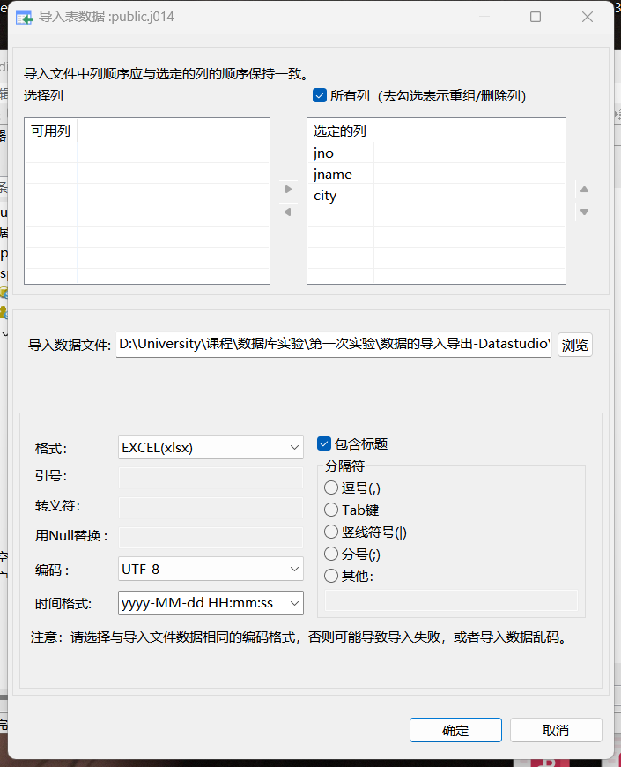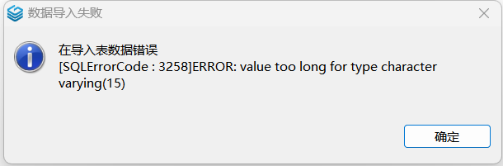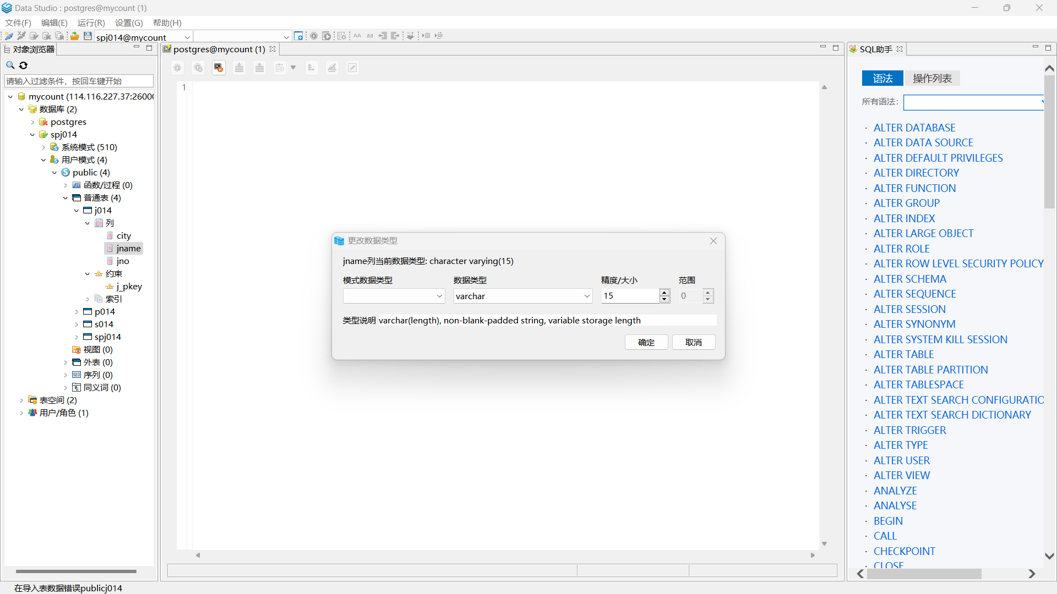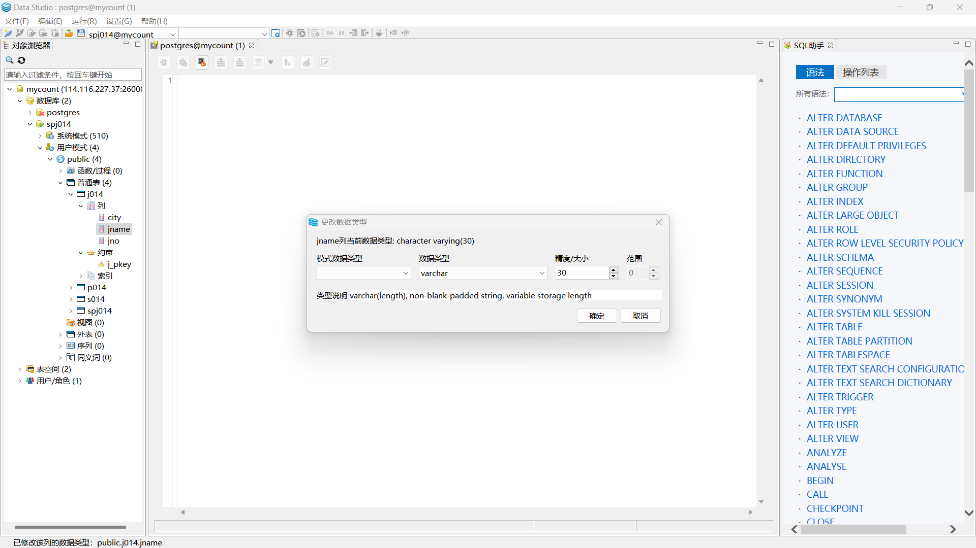

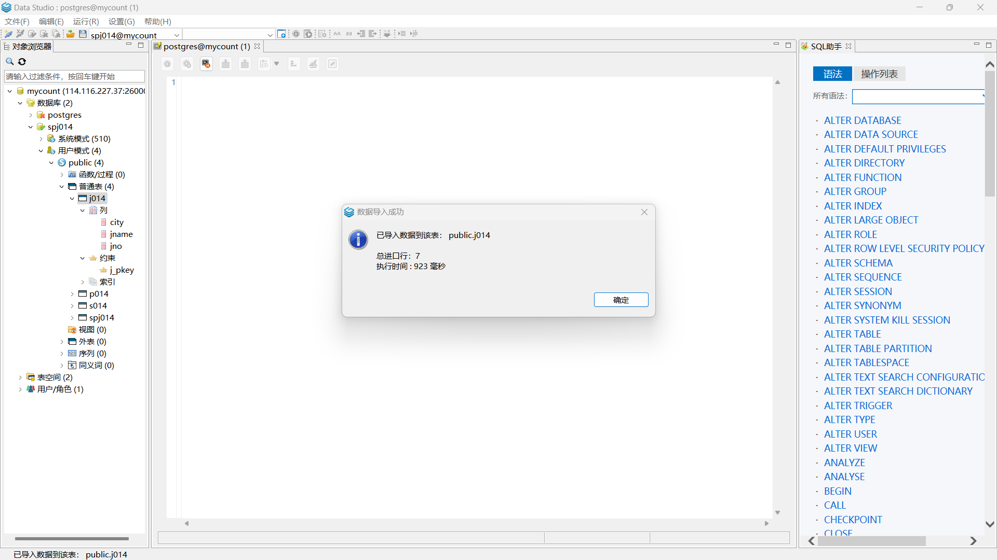

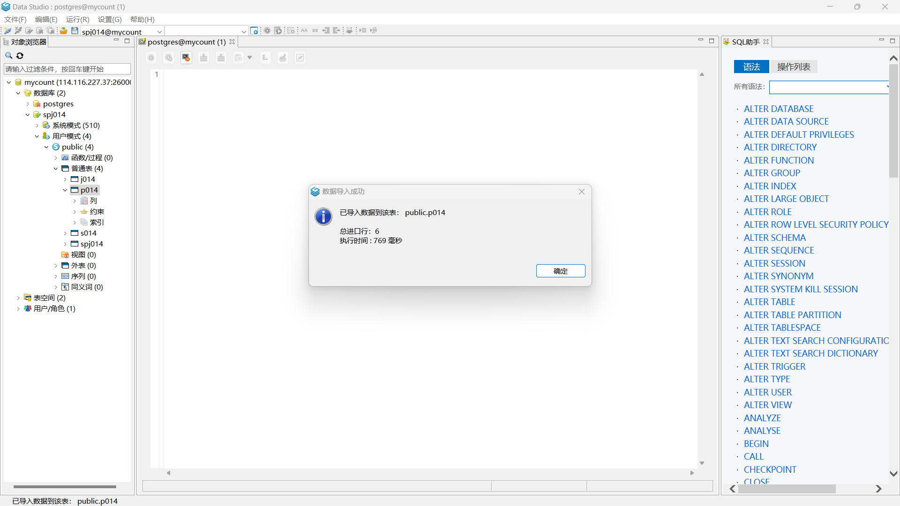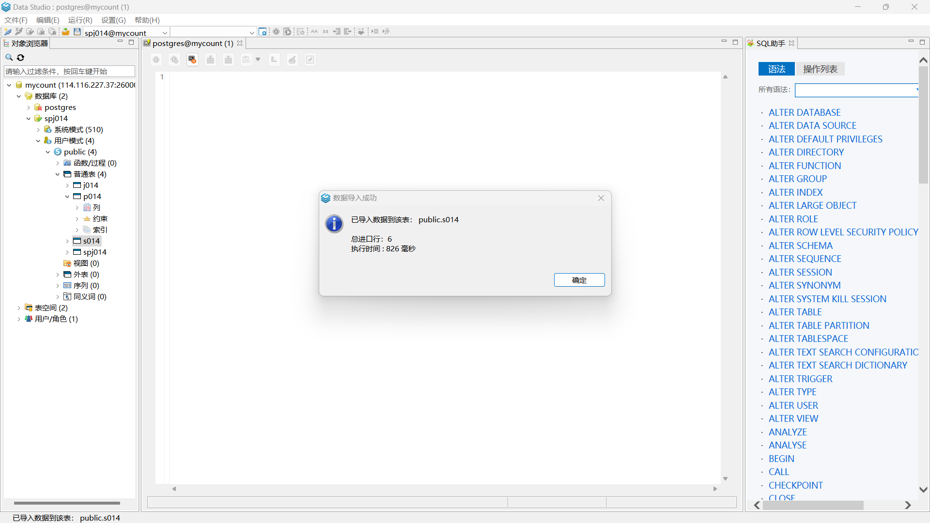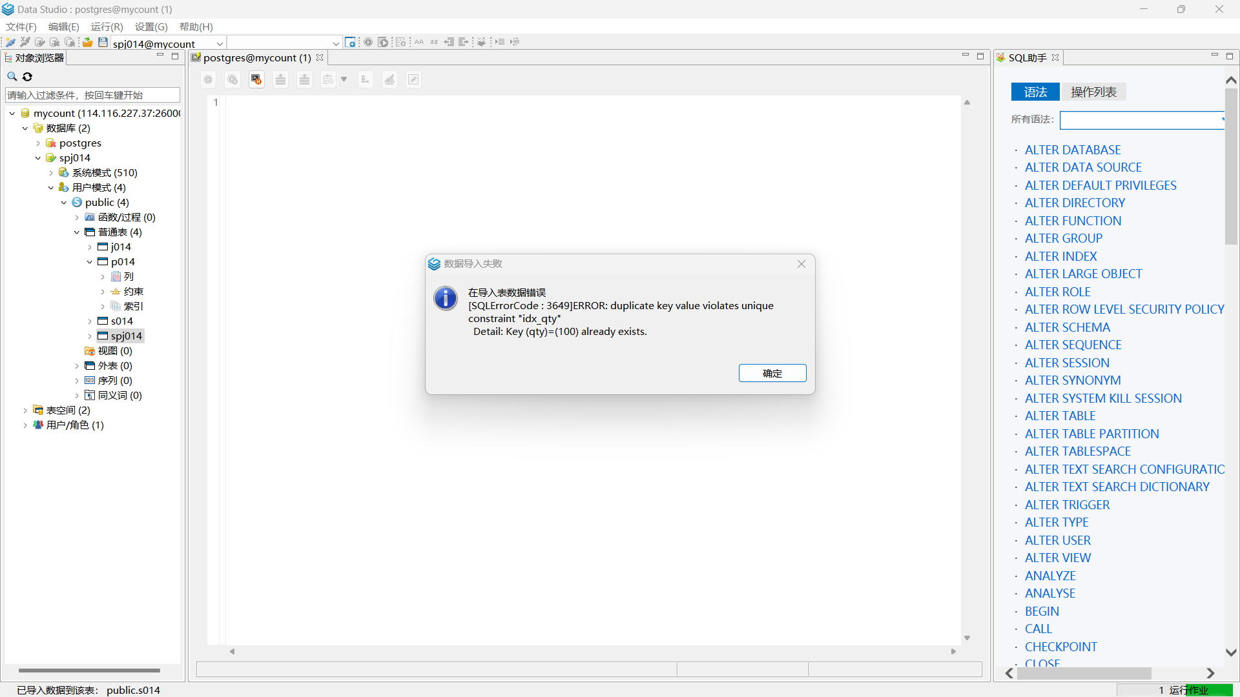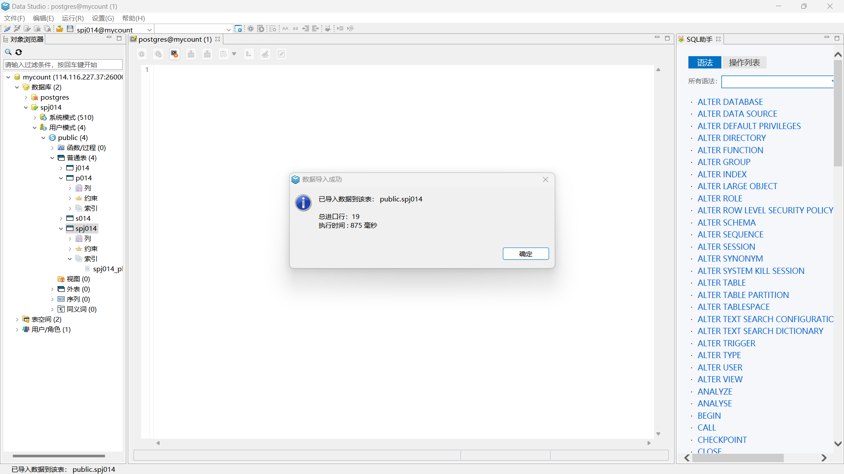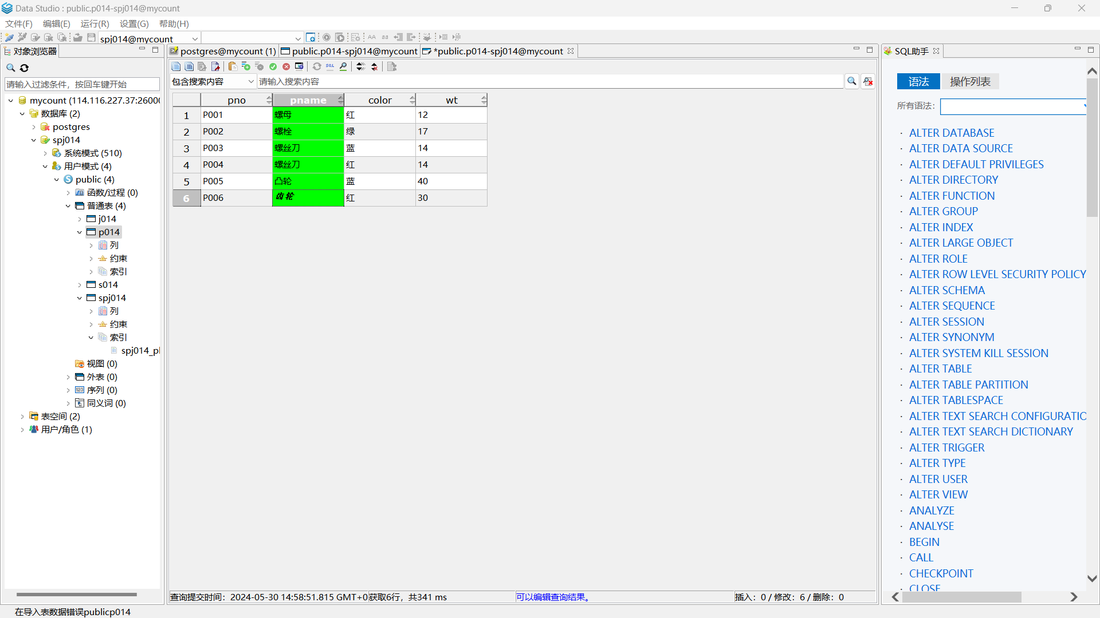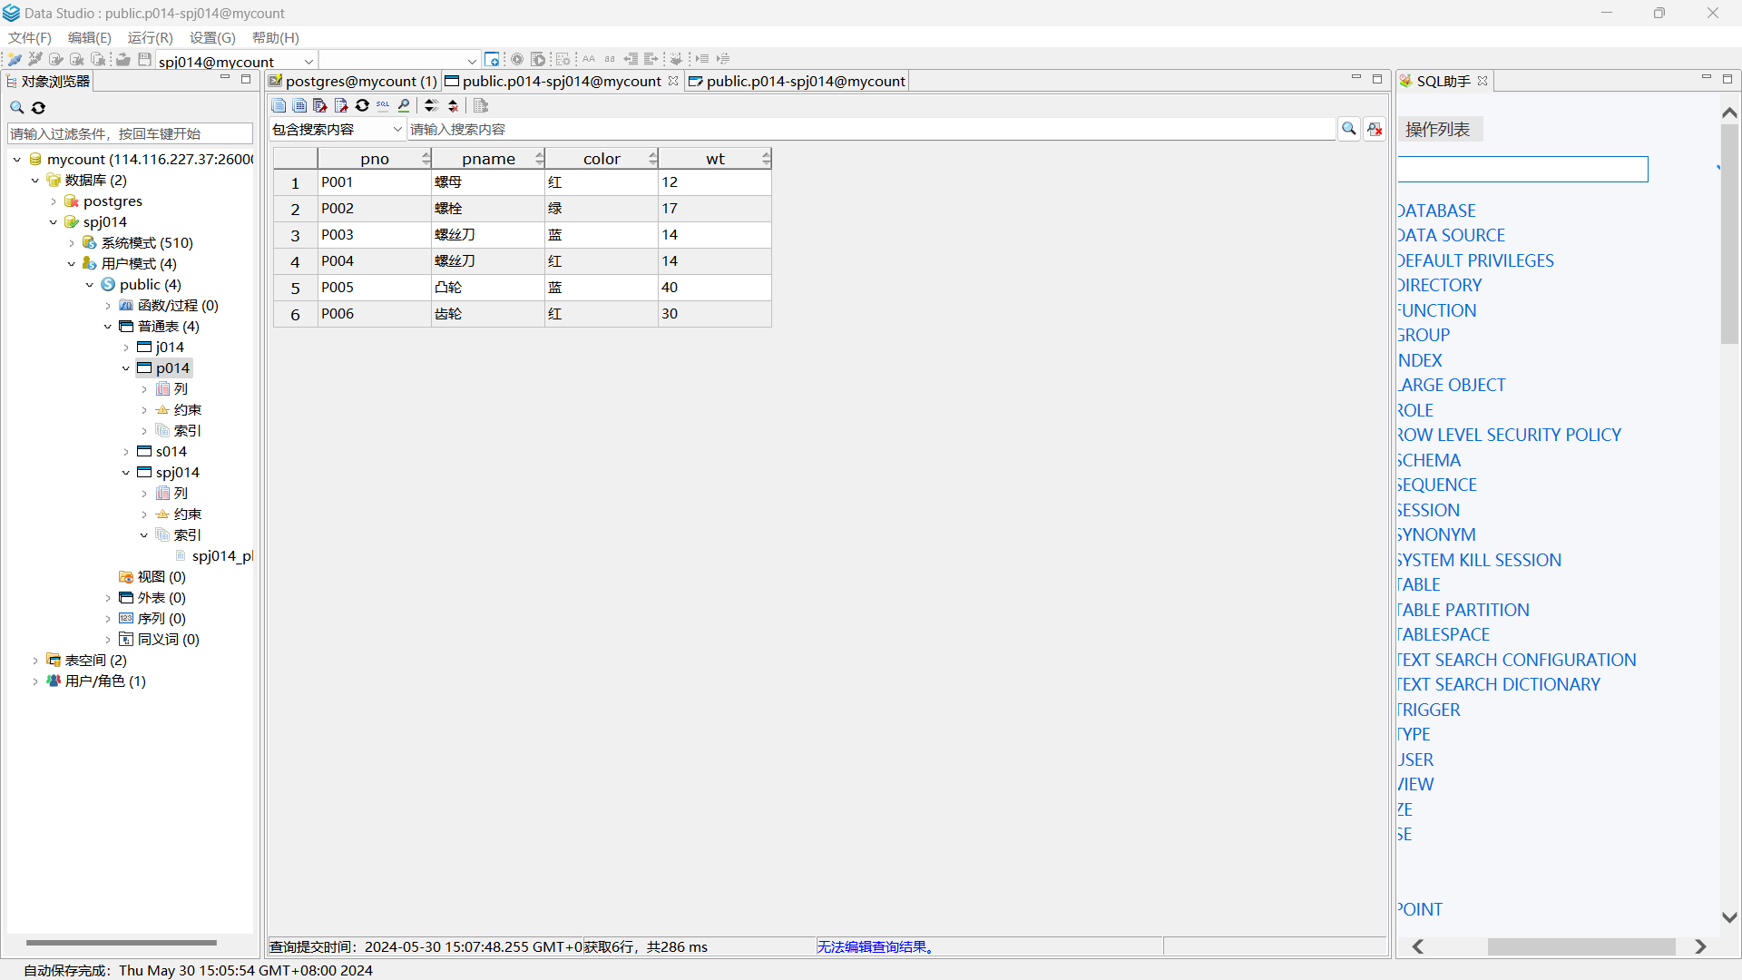

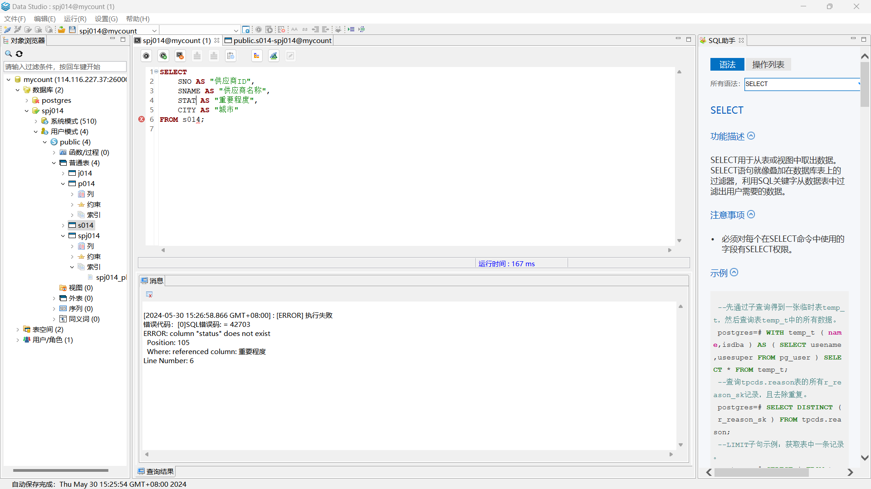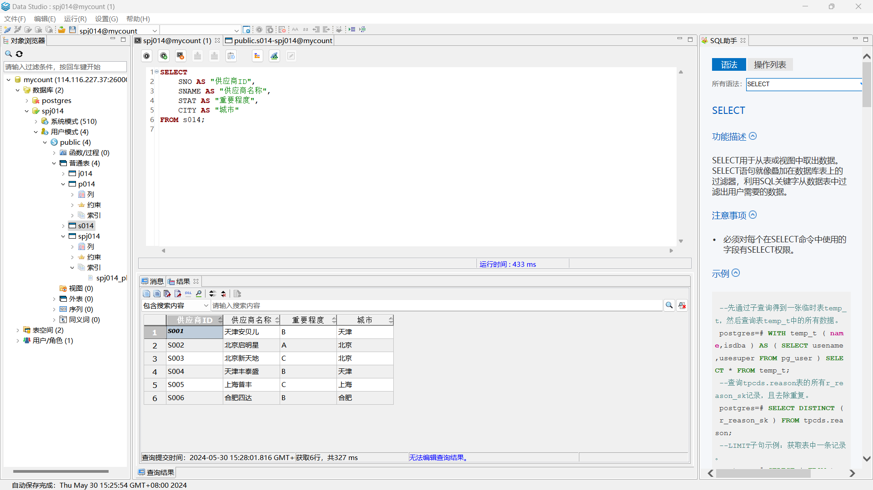

导入数据，在导入数据过程中，需要修改VARCHAR类型长度，并删除spj014表中的部分索引，才能正常导入，并用SQL语句实现查询所有供应商的信息，用中文表头显示；在查询过程中发现STATUS只有前四位有效，应该写STAT。

2.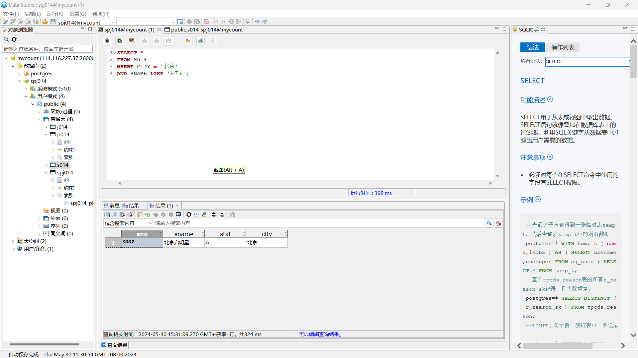

查询位于“北京”的名称包含“星”的供应商信息；

3.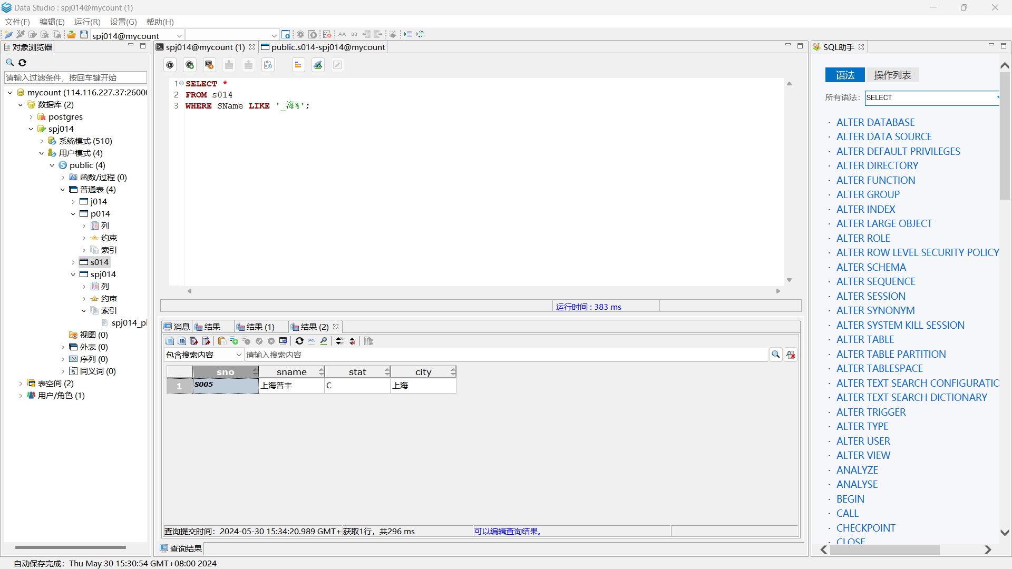

查询供应商名中第二个字是“海”的供应商信息；

4.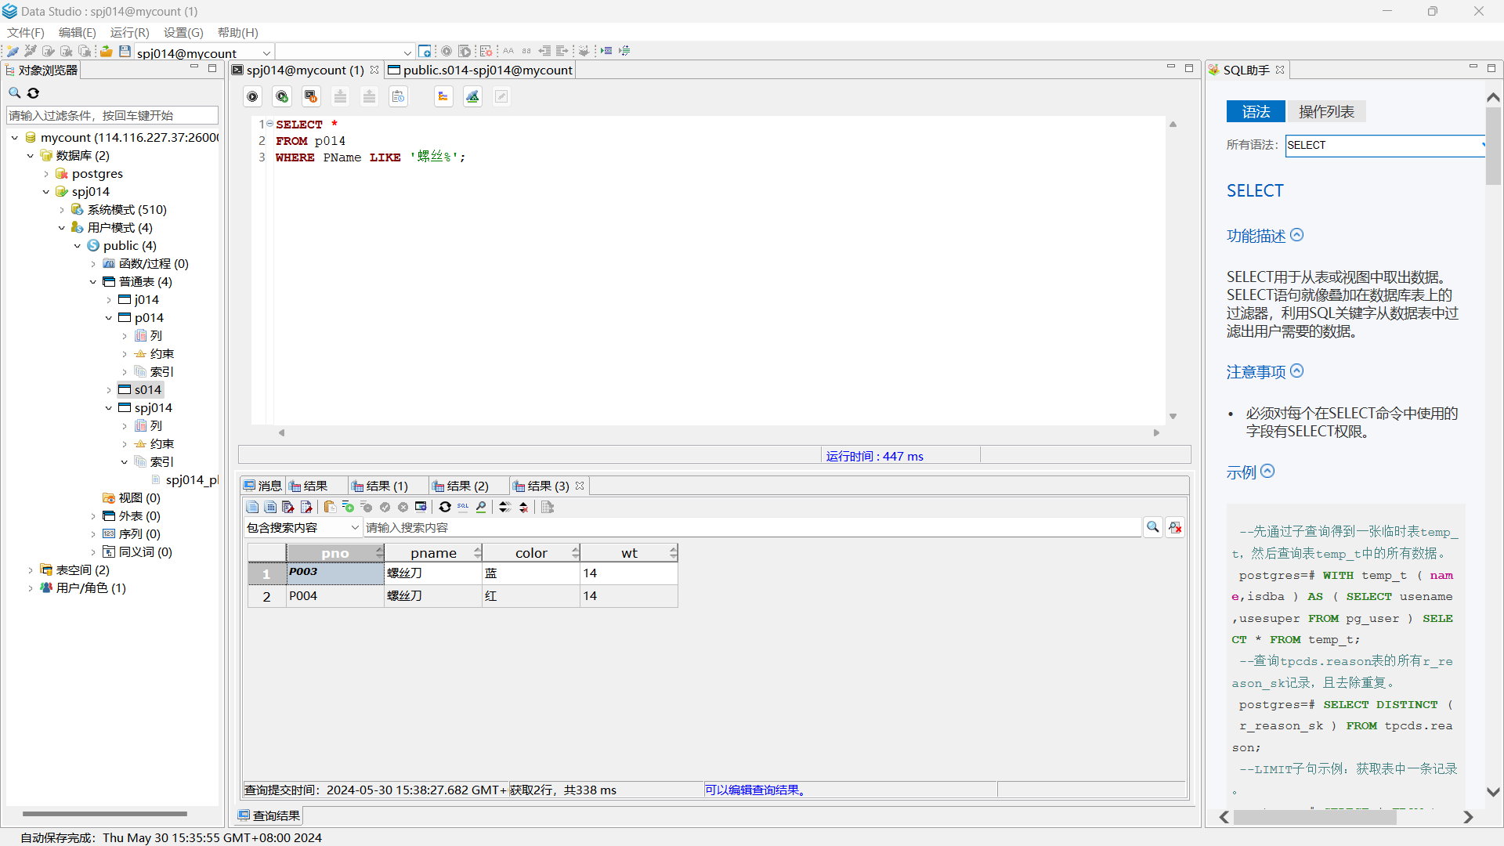查询零件名以“螺丝”开头的零件信息；

5.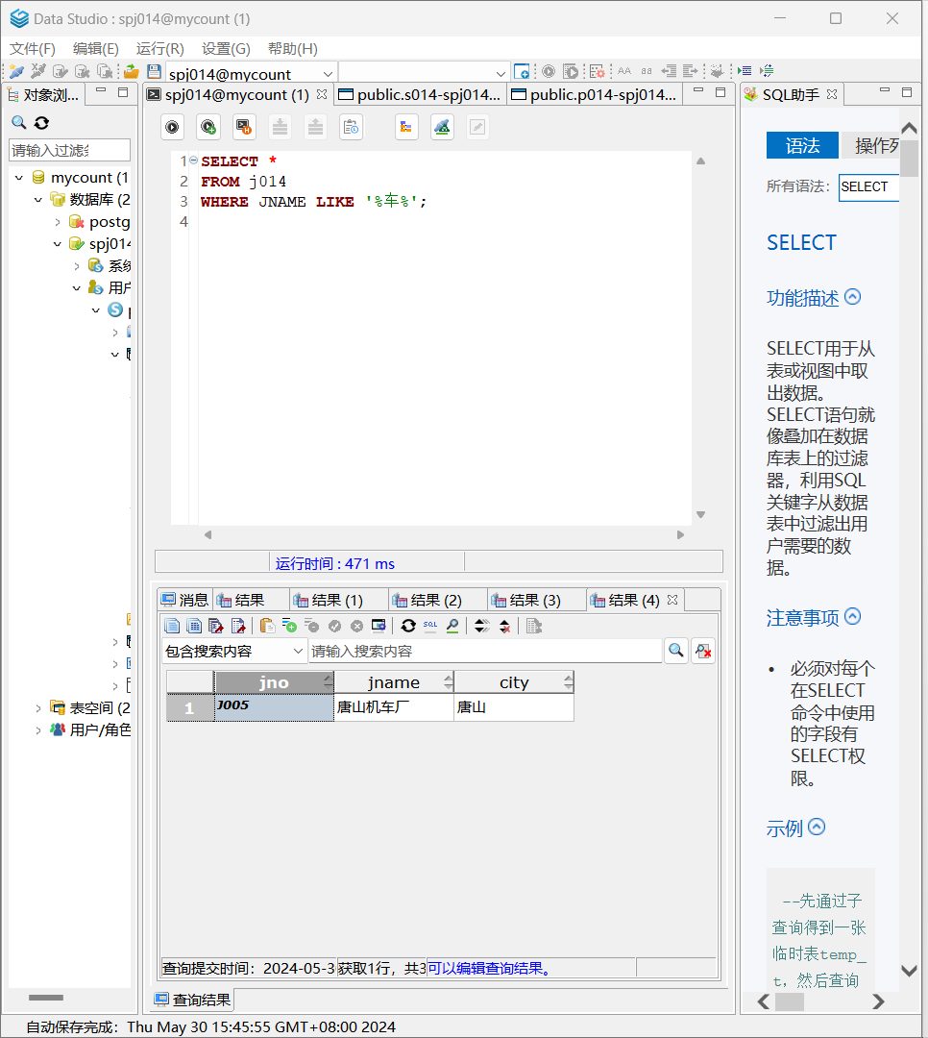查询名称含有“车”的工程项目信息；

6.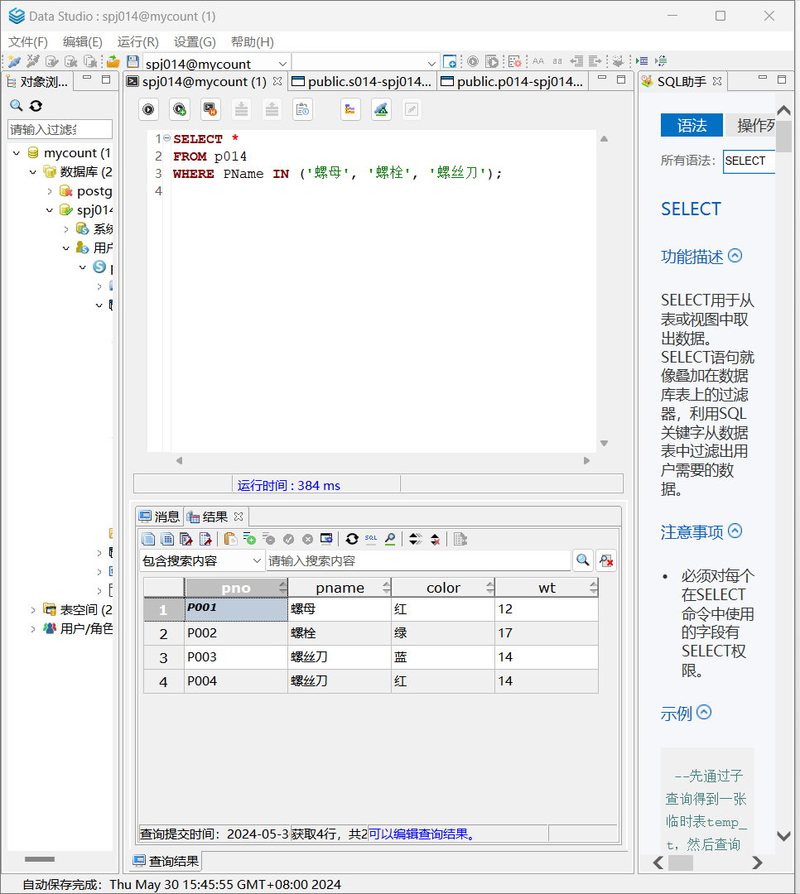查询名称为“螺母”、“螺栓”、“螺丝刀”的零件信息；

7.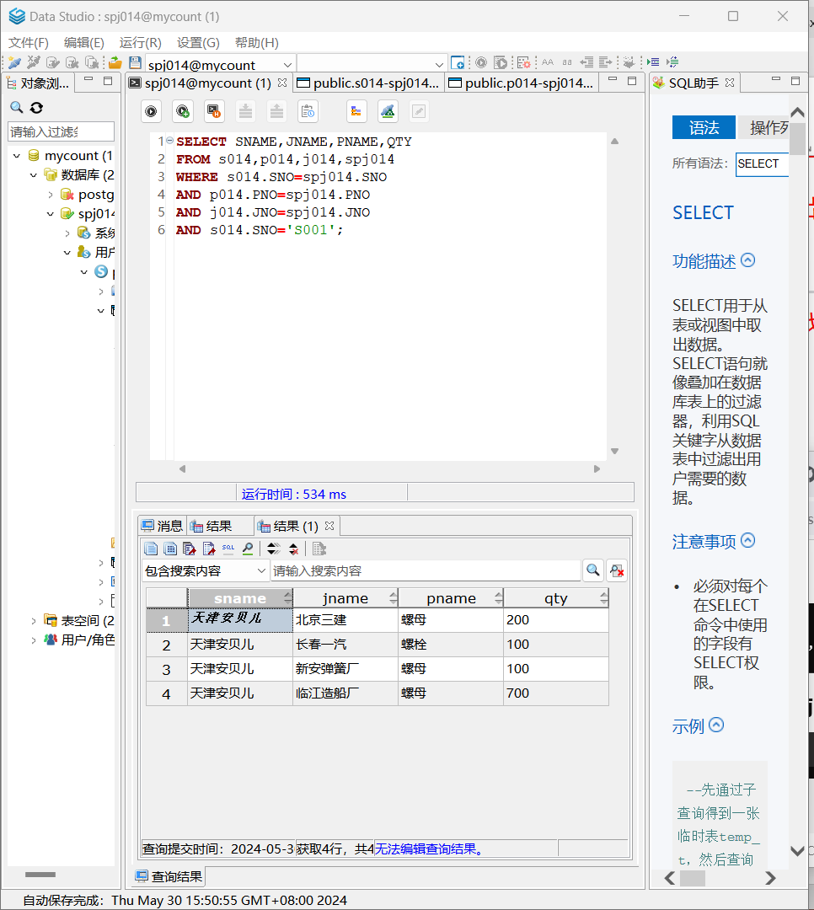查询“S001”号供应商的供应情况；

8.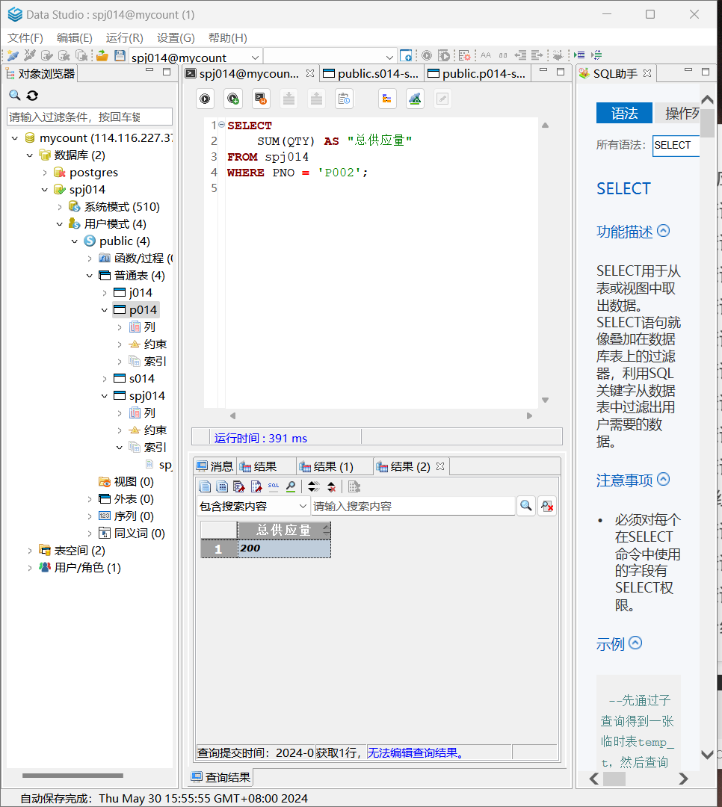

查询“P002”号零件的总供应量；

9.

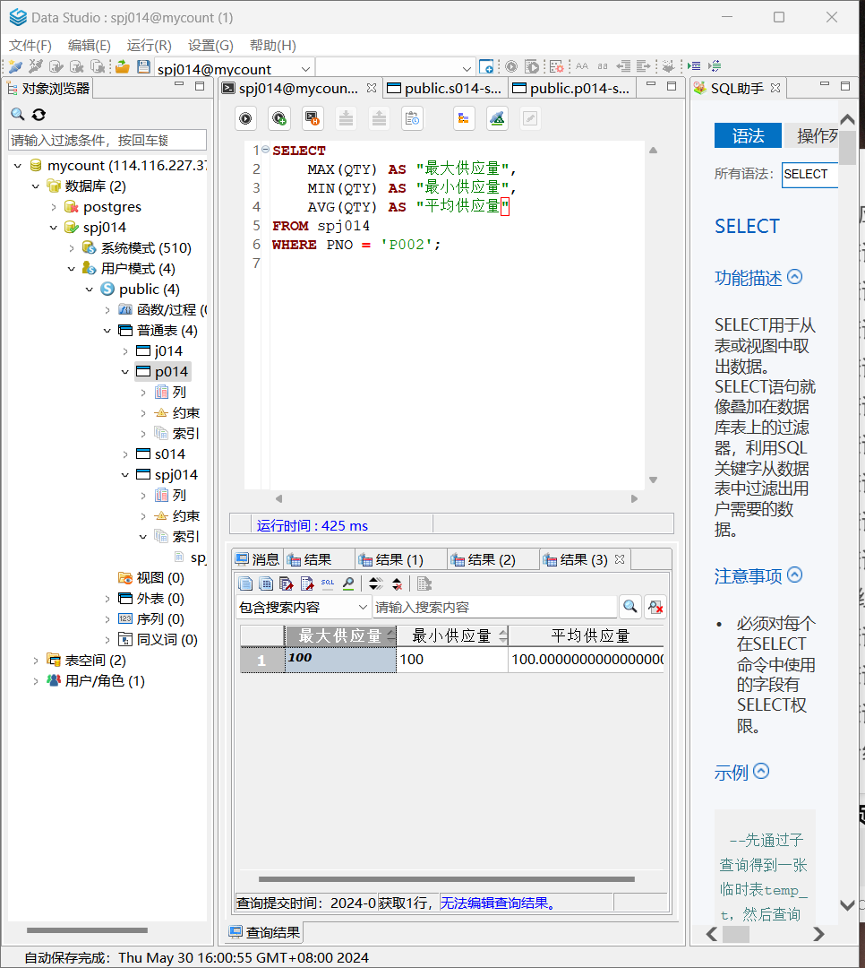

查询“P002”号零件供应量的最大、最小和平均值；

10.

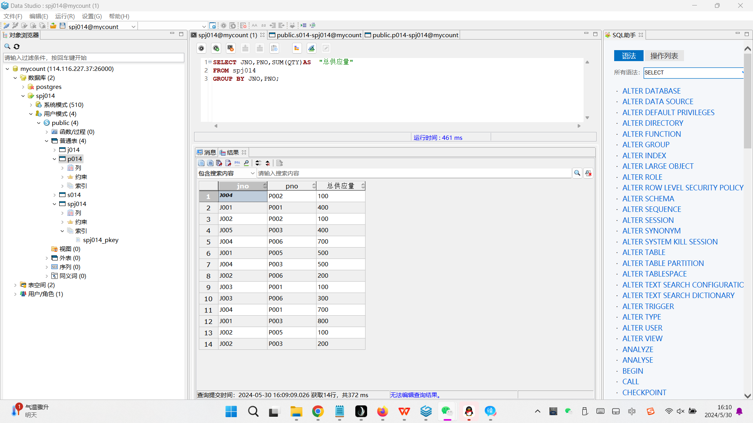

分组计算每个工程项目使用每种零件的供应量；

11.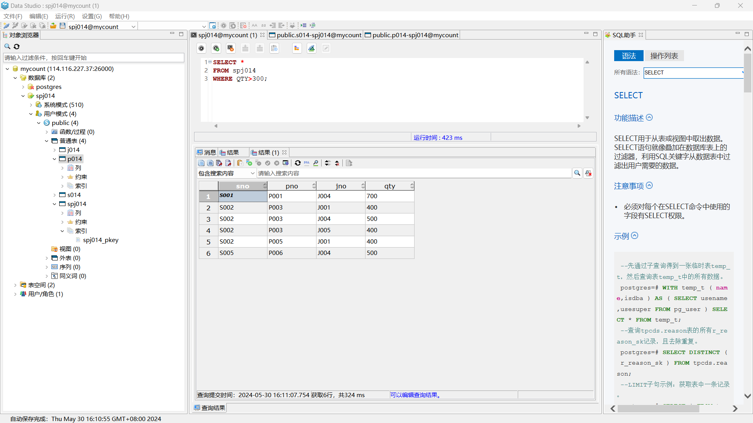

查询供应量在300以上的供应信息；

12.

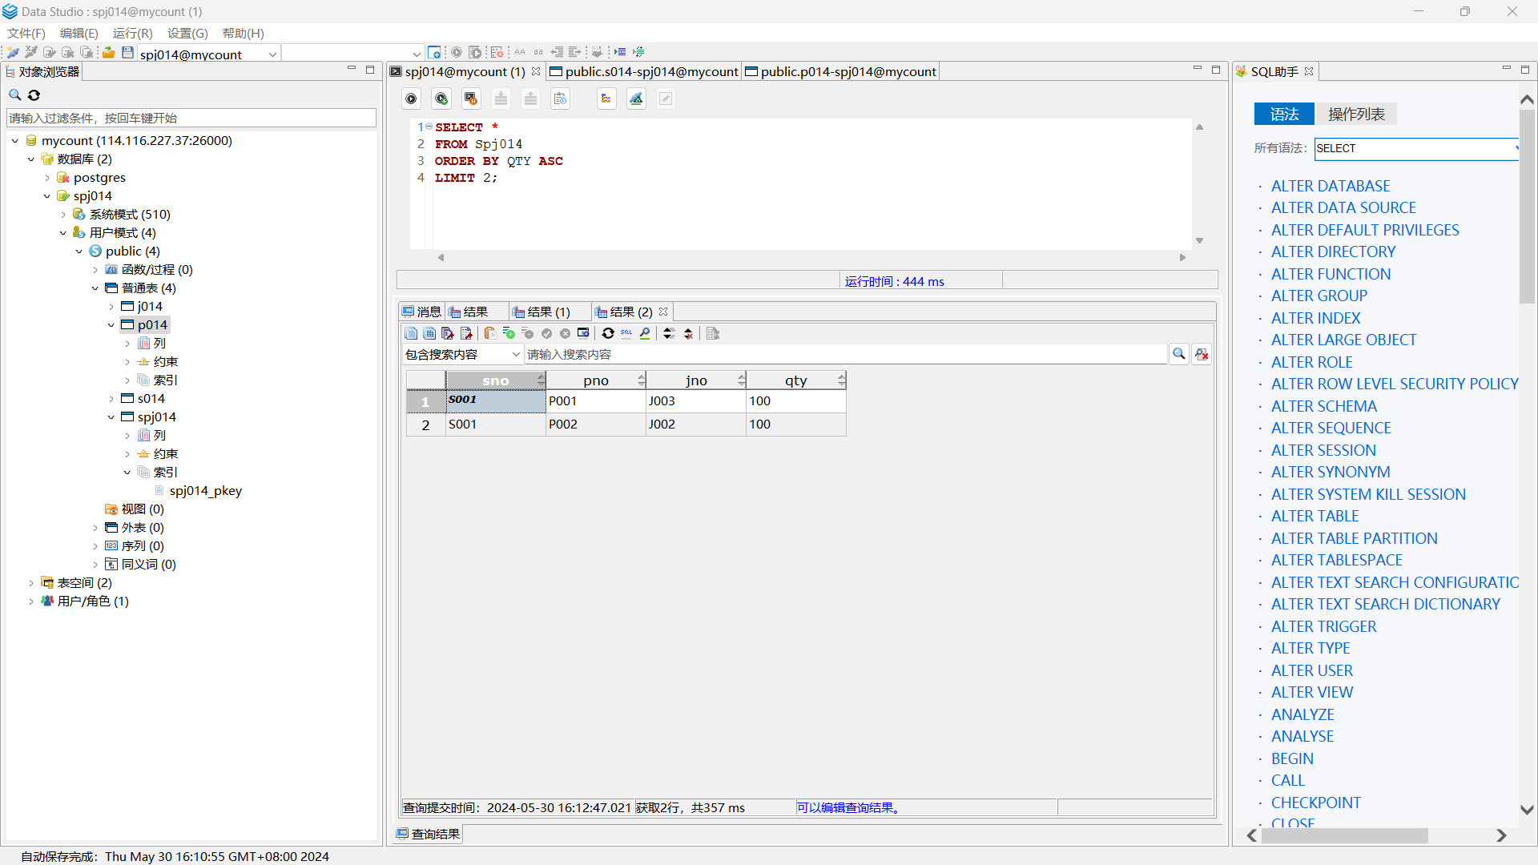

查询供应量最低的两个供应信息；

13.

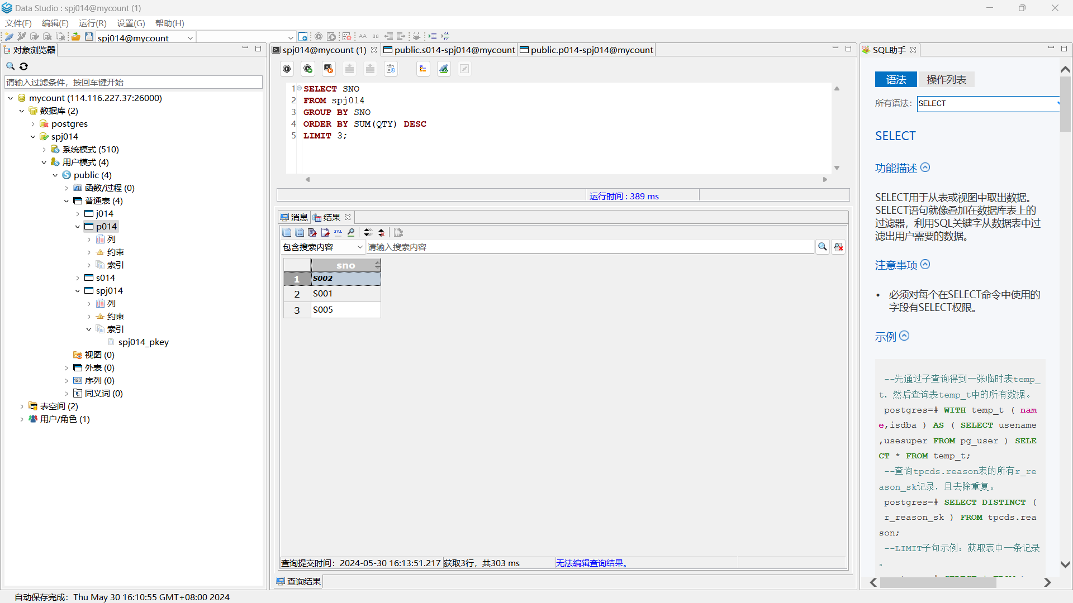

查询供应量前三名的供应商的编号；

14.

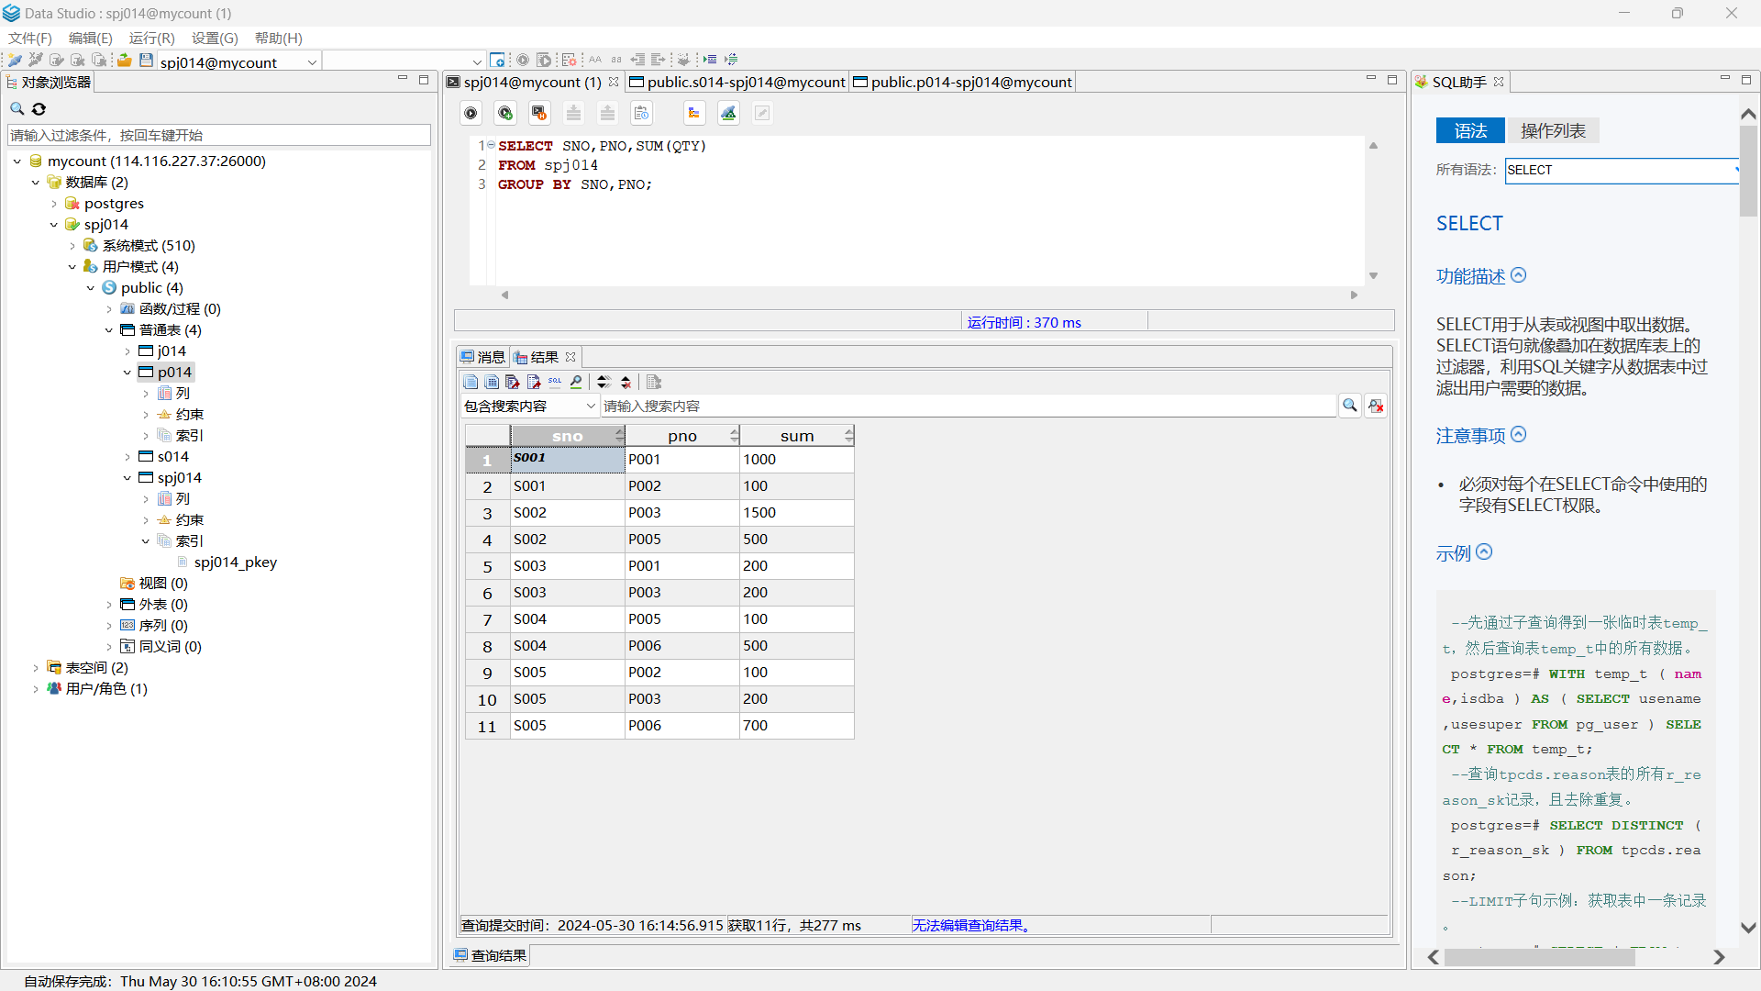

分组统计每个供应商供应每种零件的供应量。

【小结或讨论】

这次实验主要围绕SQL查询语句的应用展开，特别是SELECT语句的多种用法。通过本次实验，我对SQL语句的结构有了更深入的理解，包括如何选择特定的列和元组、如何使用聚集函数以及如何进行数据排序和分组。实验中的具体任务让我有机会实际操作和探索各种SQL功能，比如如何通过WHERE子句设置复杂的查询条件，以及如何运用GROUP BY和ORDER BY子句进行数据的分组和排序。

在完成各种基于供应管理数据库的查询任务中，我不仅复习了SQL基本语法，还了解到了在实际数据库操作中可能遇到的一些问题，如数据类型调整和索引问题的处理。例如，导入数据时需要调整VARCHAR类型长度，并删除部分索引以确保数据可以正常导入。此外，通过构建具体的查询语句来获取供应商信息、零件供应情况和工程项目数据等，我能更清楚地看到数据查询在实际应用中的重要性和实用性。

通过这些操作，我加深了对SQL查询优化的理解，并认识到了在设计查询时如何有效地使用聚集函数和排序、分组子句来提高数据处理的效率和准确性。总的来说，这次实验不仅增强了我对SQL查询命令的掌握，也提高了我解决实际问题的能力。